1. **mace组与非mace一般资料对比 （表1）**

脑血管病、糖尿病、心功能、冠脉病变严重程度，心率、LDL-C、HDL-C、FBG、CK-MB、TG、肌钙蛋白I、肌钙蛋白T、肌红蛋白、糖化血红蛋白、NT-proBNP、LVEF、TyG指数、TG/HDL。P＜0.05

|  |  |  |  |  |
| --- | --- | --- | --- | --- |
| **指标** | **mace(n=59)** | **非mace(n=401)** |  | **p-value** |
| **人口学信息资料** |  |  |  |  |
| 年龄 | 66.0(63.97,72.03) | 66.77(63.0,71.0) | 12434.5 | 0.526 |
| 性别（男性） | 77.97% | 77.31% | 0 | 1 |
| 吸烟 | 35.59% | 38.4% | 0.0738 | 0.7859 |
| 高血压 | 72.88% | 64.34% | 1.3031 | 0.2536 |
| 糖尿病 | 49.15% | 33.17% | 5.0813 | 0.0242 |
| 脑血管病 | 16.95% | 5.99% | 7.5018 | 0.0062 |
| 冠心病病史 | 8.47% | 5.74% | 0.2808 | 0.5961 |
| **临床资料** |  |  |  |  |
| 收缩压 | 116.0(104.0,124.5) | 120.0(110.0,132.0) | 10366 | 0.1245 |
| 舒张压 | 70.0(62.5,80.0) | 70.0(65.0,80.0) | 11160.5 | 0.4813 |
| 心率 | 80.0(70.0,88.5) | 71.0(65.0,80.0) | 14924.5 | 0.0012 |
| LDL-C( mmol·L-1 ) | 3.09±0.97 | 2.59±0.91 | 3.8444 | 0.0001 |
| HDL-C( mmol·L-1 ) | 1.25±0.31 | 0.94±0.29 | 7.6594 | ＜0.001 |
| TC( mmol·L-1 ) | 4.11(3.67,5.13) | 4.36(3.7,5.06) | 11461.5 | 0.6999 |
| TG( mmol·L-1 ) | 1.77(1.32,2.29) | 0.92(0.42,1.63) | 17825 | ＜0.001 |
| FBG( mmol·L-1 ) | 7.46(6.1,9.45) | 6.57(5.41,8.6) | 14909.5 | 0.0012 |
| 糖化血红蛋白（%） | 7.24(6.0,7.24) | 6.71(5.8,6.9) | 9469.5 | 0.0104 |
| 血肌酐( mmol·L-1 ) | 84.4(68.5,103.34) | 80.1(67.6,99.34) | 12602 | 0.4181 |
| Hb（g·mL-1） | 142.0(131.5,149.0) | 142.0(132.0,151.0) | 11486.5 | 0.7193 |
| CK-MB （ng·mL-1） | 155.0(49.64,299.0) | 102.0(17.7,224.08) | 14244 | 0.0113 |
| 肌钙蛋白I（pg·mL-1） | 55.61(13.18,102.0) | 33.0(3.53,102.0) | 13381.5 | 0.103 |
| 肌钙蛋白T | 501.5(501.5,501.5) | 496.42(496.42,496.42) | 22974 | ＜0.001 |
| MYO（ng·mL-1） | 712.64(599.85,712.64) | 388.26(194.0,388.26) | 18250.5 | ＜0.001 |
| NT-proBNP( pg·mL-1 ) | 5645.57(5645.57,5645.57) | 610.02(610.02,610.02) | 21261 | ＜0.001 |
| TyG指数 | 9.31(8.95,9.65) | 8.51(7.73,9.19) | 18204 | ＜0.001 |
| TG/HDL | 1.43(1.04,2.05) | 1.03(0.46,1.92) | 14836 | 0.0016 |
| LVEF(%) | 48.0(41.0,53.0) | 53.77(50.0,58.0) | 6797 | ＜0.001 |
| 行PCI术 | 89.83% | 91.77% | 0.5244 | 0.469 |
| **分型** |  |  | 0 | 1 |
| STEMI | 91.53% | 91.77% |  |  |
| NSTEMI | 6.78% | 8.23% |  |  |
| UAP | 1.69% | 0 |  |  |
| **Killip分级** |  |  | 52.4801 | ＜0.01 |
| I级 | 50.85% | 11.97% |  |  |
| II-III级 | 58.74% | 10.49% |  |  |
| **血管病变** |  |  | 1.8187 | 0.4028 |
| 单支 | 83.05% | 89.03% |  |  |
| 双支 | 6.78% | 4.74% |  |  |
| 多支 | 10.17% | 6.23% |  |  |

1. **TYG，TG/HDL-C 组间比较箱式图（eg：图1）**

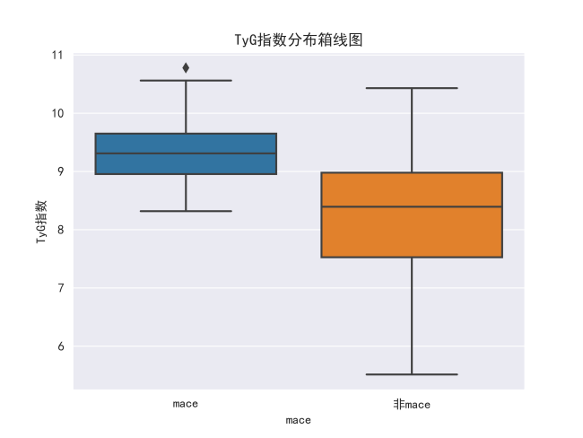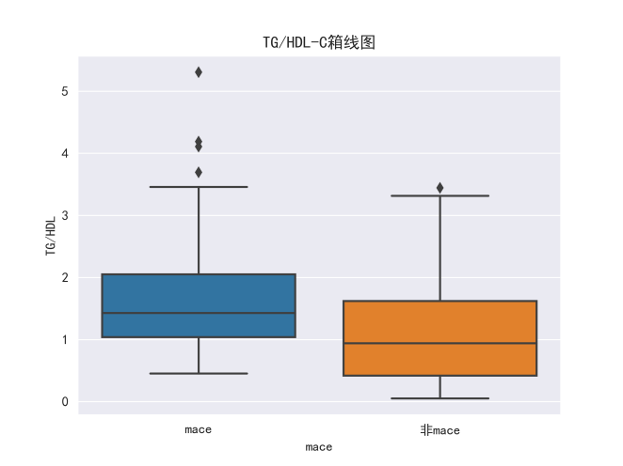

**3.单+多因素 Ｌｏｇｉｓｔｉｃ回归分析（表2，森林图2）**

| Variable | β | S.E | Z | *P* | OR (95%CI) |  |
| --- | --- | --- | --- | --- | --- | --- |
| 单因素 |  |  |  |  |  |  |
| 合并糖尿病 | 0.67 | 0.28 | 2.37 | **0.018** | 1.95 (1.12 ~ 3.38) |  |
| 脑血管病史 | 1.16 | 0.41 | 2.87 | **0.004** | 3.21 (1.45 ~ 7.10) |  |
| 心率 | 0.03 | 0.01 | 2.92 | **0.003** | 1.03 (1.01 ~ 1.05) |  |
| HDL-C检测值 | 3.33 | 0.50 | 6.59 | **<.001** | 27.85 (10.35 ~ 74.91) |  |
| TG检测值 | 0.42 | 0.11 | 3.85 | **<.001** | 1.52 (1.23 ~ 1.89) |  |
| 空腹血糖检测值 | 0.11 | 0.04 | 2.80 | **0.005** | 1.12 (1.03 ~ 1.21) |  |
| CK-MB最高值检测值 | 0.01 | 0.00 | 2.40 | **0.016** | 1.01 (1.01 ~ 1.01) |  |
| 肌钙蛋白T最高值检测值 | 0.00 | 0.00 | 0.02 | 0.987 | 1.00 (1.00 ~ 1.00) |  |
| 肌红蛋白最高值检测值 | 0.01 | 0.00 | 2.25 | **0.025** | 1.01 (1.01 ~ 1.01) |  |
| TyG指数 | 1.05 | 0.18 | 5.76 | **<0.001** | 2.87 (2.00 ~ 4.11) |  |
| TG/HDL | 0.00 | 0.06 | 0.07 | **<0.001** | 1.00 (0.89 ~ 1.14) |  |
| 多因素 |  |  |  |  |  |  |
| TyG指数 | 3.26 | 1.47 | 2.22 | **0.026** | 12.55 (6.26 ~ 25.19) |  |
| TG/HDL | 1.15 | 0.24 | 4.79 | **0.043** | 0.32(0.2~0.51) |  |
| OR: Odds Ratio, CI: Confidence Interval | | | | | |  |

以是否发生 ＭＡＣＥ 作 为 终 点 指 标，将 各 单 因 素年 龄、ＨＲ、ＦＢＧ、ＨｂＡ１Ｃ、ＴＧ、Ｃｒ、ＵＡ、ＧＲＡＣＥ 评分、ＴｙＧ 指 数 （Ｐ＜０．０１）纳 入 Ｃｏｘ 生 存 分 析。 多因素 Ｃｏｘ 生 存 分 析 显 示：调 整 多 因 素 后，Ｇｒａｃｅ 评 分 （ＨＲ　１．０３８，Ｐ ＜０．００１，９５％ＣＩ　１．０２８～ １．０４８）、ＴｙＧ 指 数 （ＨＲ　２．９４６，９５％ＣＩ　１．５５６～ ３．９１１，Ｐ＜０．００１）仍 是 ＭＡＣＥ 发 生 的 独 立 危 险 因

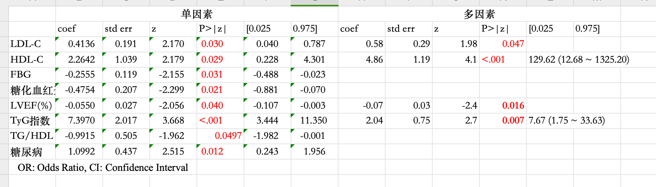

或者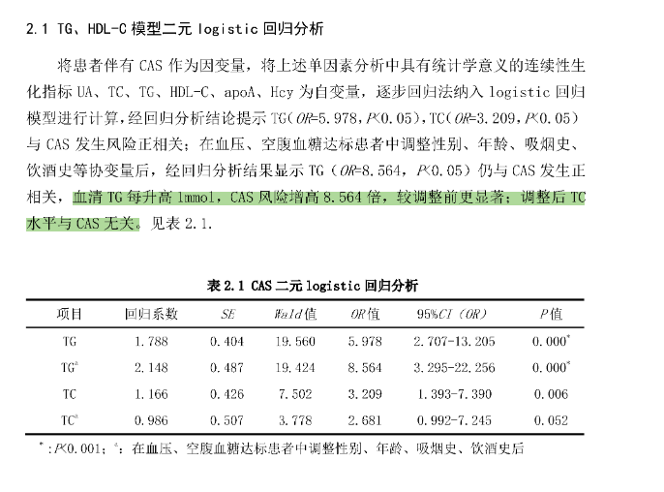

4..TYG分组与MACE结果之间关系（表3）

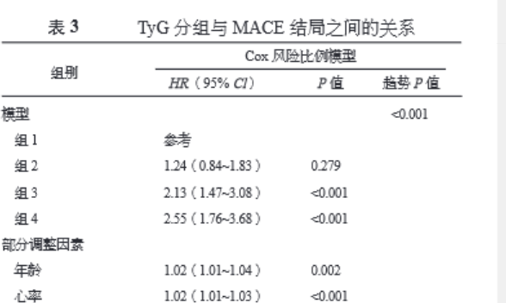

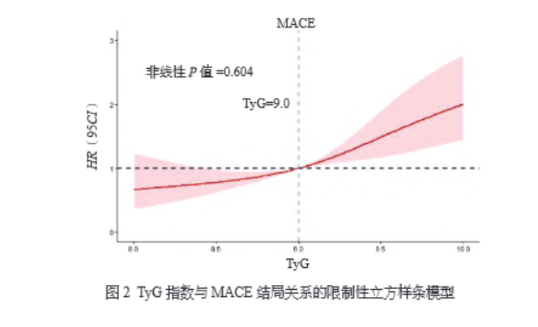

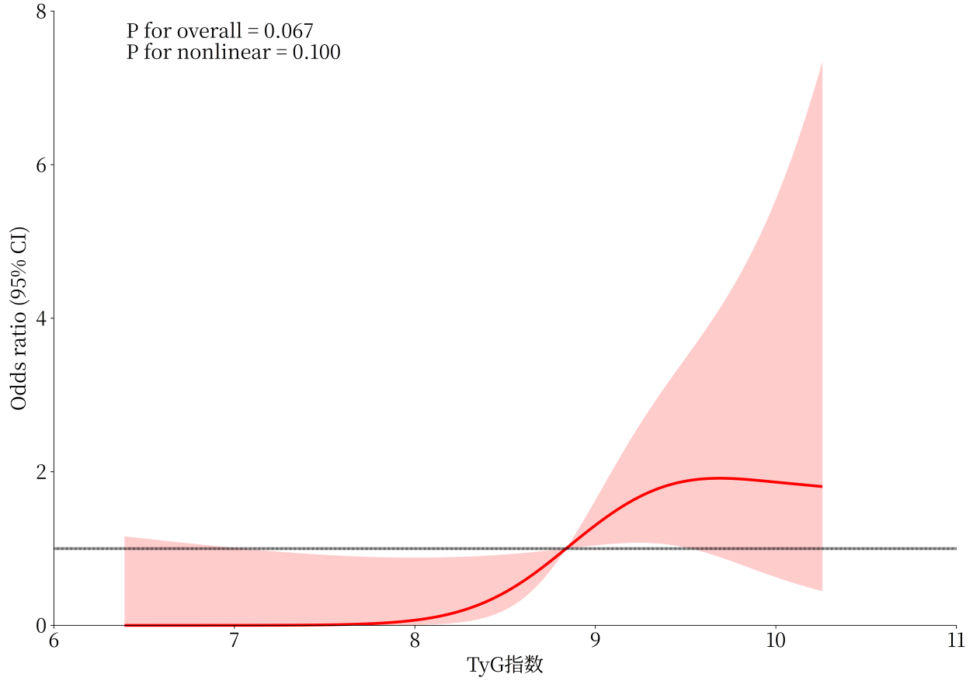

5.ROC曲线/DCA曲线（表3，图3，图4）

将 ＴｙＧ 指 数、Ｇｒａｃｅ 评 分 做 ＲＯＣ 曲 线，曲 线 下面积分别 为 ０．７４２，０．８２９，预 测 ＭＡＣＥｓ敏 感 性 分 别 为 ８６．８％、７３．６％，特 异 性 分 别 为 ５１．９％、 ７８．９％，阈值分 别 为 ８．８０６、１６７．５。 二 者 联 合 后 曲 线下面 积 （ＡＵＣ）为 ０．８５６，敏 感 性 为 ７４．５％，特 异 性为８３．５％，均高 于 Ｇｒａｃｅ单 独 预 测 ＭＡＣＥｓ。 采 用 Ｄｅｌｏｎｇ 检 验，发 现 二 者 联 合 后 比 单 独 预 测 ＭＡＣＥｓ事 件 都 更 有 效 （Ｚ＝４．４３７，Ｐ＜０．００１；Ｚ＝ ２．３７８，Ｐ＝０．０１７）。因此，ＴｙＧ 指 数 联 合 Ｇｒａｃｅ评 分后提高了 Ｇｒａｃｅ评分对于 ＡＭＩ患者临床终点的 预测价值 及 Ｇｒａｃｅ评 分 预 测 ＭＡＣＥｓ的 敏 感 性 和 特异性

